Hiltrud Schmutzler-Jäger Essen, 04.11.2016
Grendbach 29
45276 Essen
Mobil: 0177/6521393
hille.schmutzler@t-online.de
hiltrud.schmutzler-jaeger@gruene-fraktion-essen.de
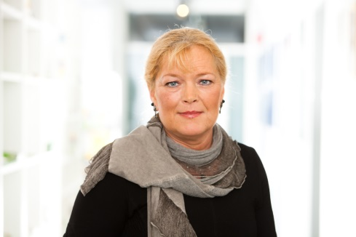
Bewerbung als Kandidatin für den Direktwahlkreis 66 (Essen II) zur Landtagswahl 2017
Persönliches
54 Jahre alt, (2 Kinder 23/26 Jahre), gebürtige Essenerin. Dipl. Sozialwissenschaftlerin. Seit 17 Jahren für die Grünen im Rat der Stadt Essen, Fraktionssprecherin und neben vielen anderen Themen für die Bereiche Haushalt, Finanzen, Stadtplanung und Sport verantwortlich. Im Aufsichtsrat der Stadtwerke Essen, der Essener Versorgungs- und Verkehrsgesellschaft, Mitglied im Essener Stadtsportbund. Seit 2014 in der Grünen RVR Fraktion und Mitglied im Vorstand des Bezirksverbandes Ruhr.

Bewerbung
„Grüne Politik machen, die bewegt, die in Bewegung ist, die sich auch was traut…“
Diesem Leitbild verbunden und mit langjähriger kommunal- und regionalpolitischer Erfahrung im Rücken, möchte ich mich als Direktkandidatin mit den mir sehr vertrauten und ans Herz gewachsenen Bereichen der Planungs- und Wohnungspolitik und den Themen Finanzen, Energie und Sport im Landtagswahlkampf einbringen und um Stimmen für die Grünen werben.
Zumal ein zentrales landespolitisches Thema auch die kommunale Wohnraumversorgung sein wird. Neben der Förderung unterschiedlicher Wohnformen, wird insbesondere die zwingend notwendig gewordene Schaffung von bezahlbarem Wohnraum - auch für die geflüchteten Menschen, die länger oder dauerhaft hier bleiben - eine Herausforderung für das Land werden.
Das bestehende Wohnungsbauförderungsprogramm des Landes, das dem Bedarf an Sozialwohnungen Rechnung tragen will, ist hier ein Schritt in die richtige Richtung und muss weiterhin zielgerichtet gesteuert werden, da es hier um unterschiedliche Interessen geht, wie am Beispiel kommunaler oder privater Wohnungsbaugesellschaften, privaten Investoren, Genossenschaften etc. deutlich wird!
Auch die Ausweisung von neuem Wohnbauland führt gerade in den Ballungsstädten bei Grünen häufig zu Zielkonflikten zwischen der der Notwendigkeit zur Bereitstellung neuer Wohnbaulandflächen und dem Schutz und Erhalt von Frei- und Grünflächen. Hier gilt es - wie auch bei der Gewerbeflächenausweisung - über den Landesentwicklungsplan bzw. RFNP stärker zu steuern, um möglichen Kanniballisierungseffekten entgegenzusteuern.
Neben vielen, wichtigen Themen gerät der Sport unberechtigter Weise oft – auch aufgrund der Konsolidierungszwänge des Landes und der Stärkungspaktkommunen – aus dem Blick.
Dabei sollte gerade dem Sport mit seinen vielschichtigen Angeboten und neuen Trends viel mehr Augenmerk geschenkt werden. Nicht nur die Prävention im Gesundheitsbereich, sondern auch die sozial-integrative Kraft des Sports wird nach wie vor zu wenig honoriert und die Vereine zu wenig bei der Wahrnehmung dieser gesellschaftlich wichtigen Aufgaben unterstützt. Hierfür und für eine Finanzpolitik, die es den Städten ermöglicht, sich zukunftsfähig, sozial und ökologisch weiter zu entwickeln möchte ich gerne gemeinsam mit Euch – auf 2 Rädern oder 8 Rollen – Fahrt aufnehmen und für Grünen Rückenwind sorgen…
Mit herzlichen, grünen Grüßen
Hiltrud Schmutzler-Jäger

